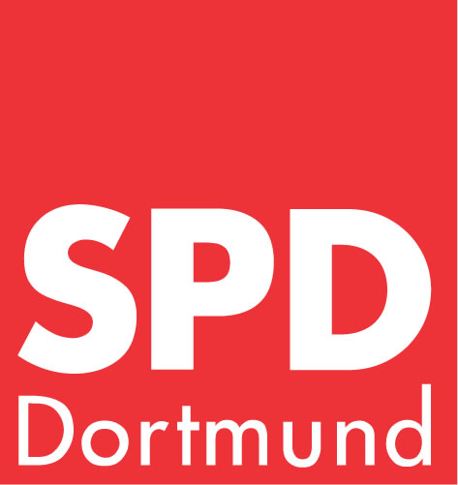
Ortsverein Dortmund-Süd

www.spd-sued.de

Liebe Genossinnen und Genossen, Dortmund, 13.2.2011

wie angekündigt, führt der Ortsverein als „Ersatz“ für die Weihnachtsfeier 2010 ein gemütliches Beisammensein durch. Das gemeinsame Essen nach Karte findet in diesem Jahr im Hotel Drees statt. Hier ist eine Räumlichkeit für uns reserviert, aus Planungsgründen meldet Euch bitte bei Carsten Wember (Tel. 912 82 63) oder Ute Pieper (Tel. 10 26 56) bis zum 8. März an! Die Partner sind natürlich auch herzlichst eingeladen. Wir freuen uns schon auf das Treffen, die März-Mitgliederversammlung fällt aus.

Vormerken: Für den Mai planen wir eine OV-Kaffeerunde in der Gaststätte des Wilhelm-Hansmann-Hauses. Details dann in der nächsten Einladung.

Süd-Essen bei Drees

am Samstag, 12. März 2011, Raum Venus, 19.00 Uhr,

Hotel Drees, Hohe Straße/Querstraße

Weitere Termine

WAS: Funktionärssitzungen (FuSi, offen für alle Mitglieder!)

WANN: 15. März, ab 19.15 Uhr

WO: Wilhelm-Hansmann-Haus, Märkische Str. 21, Raum 10

WAS: Mitgliederversammlung

WANN: 6. April, ab 19.15 Uhr
WO: Wilhelm-Hansmann-Haus, Märkische Str. 21, Raum 23

Mit sozialdemokratischen Grüßen

Carsten Wember Ute Pieper Anja Kischel Florian Virow

